作业二
- 设计思路
本题目是实现五连绝世，使用函数击杀五人，来实现五杀
- 程序
#include<iostream>
using namespace std;
int a=0;
inline void count()
{

a=a+1;
}

int main()

{
cout<<"欢迎来到王者峡谷\n亲爱的召唤师，您的英雄是李白\n1 1、2、3、4、5为李白技能与普攻"<<endl;

int b;
cin>>b;
while(b!=6)
{
switch(b)
{
case 1:count();break;
case 2:count();break;
case 3:count();break;
case 4:count();break;
case 5:count();break;
default:cout<<"键位无效"<<endl;break;
}
while(a==1)
{cout<<"一血"<<endl;break;}
while(a==2)
{cout<<"二连绝世"<<endl;break;}
while(a==3)
{cout<<"三连绝世"<<endl;break;}
while(a==4)
{cout<<"四连绝世"<<endl;break;}
while(a==5)
{cout<<"五连绝世"<<endl;break;}
cin>>b;
}
return 0;
}
- 结果
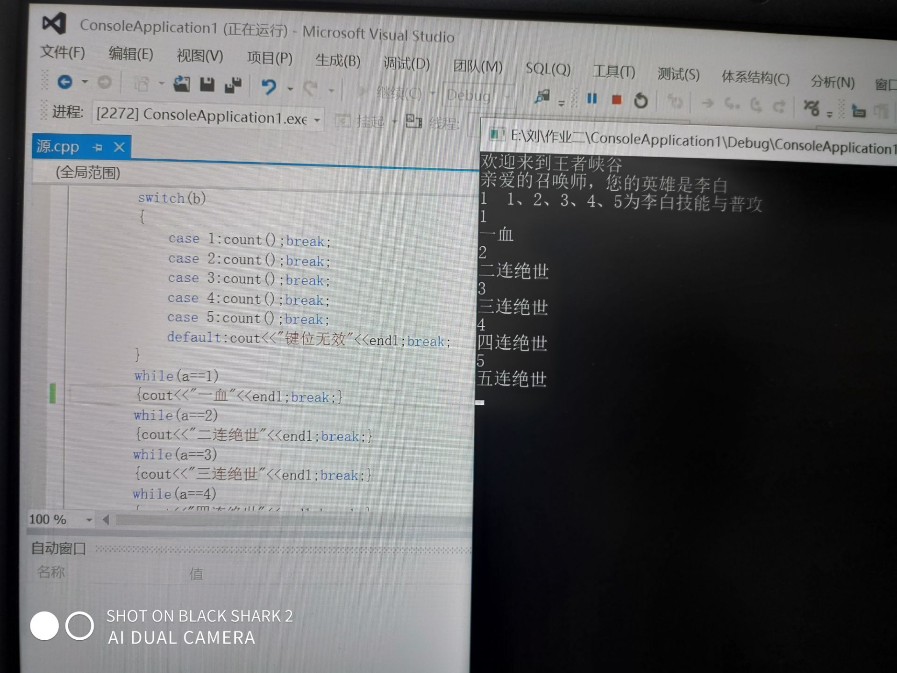
- 出现的问题
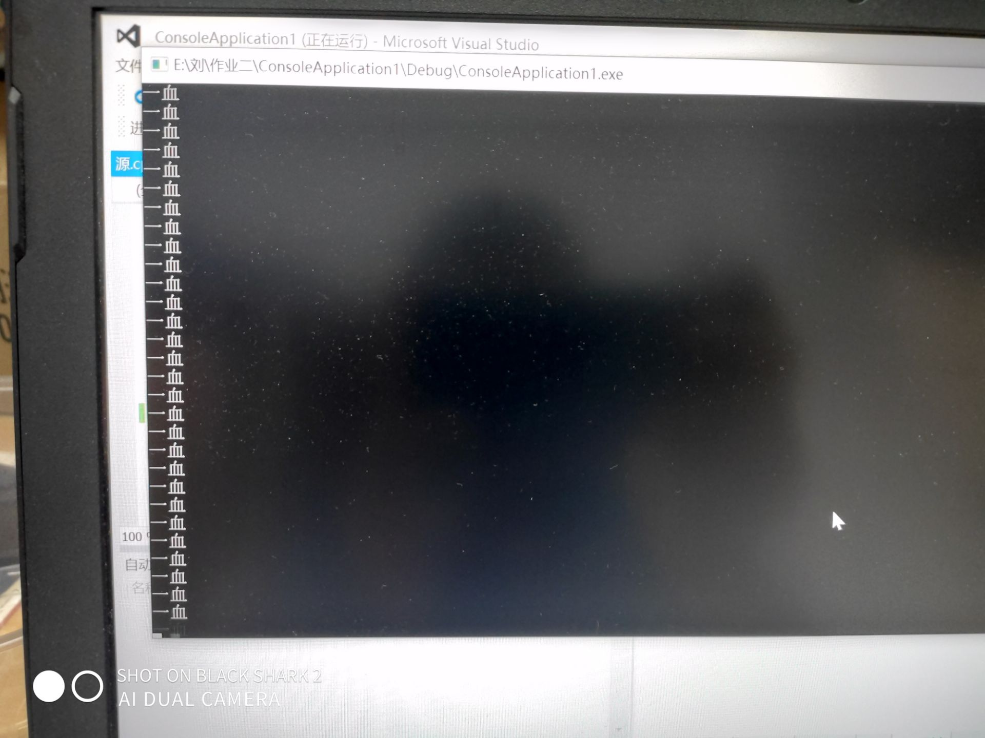
进行普攻后，一血循环输出，while语句使用错误，加入break 跳脱后，变正常

